Relatório das Atividades do Projeto
Curumim - Educação: Articular para garantir direitos.
POLO I

FEVEREIRO

Apresentação dos Resultados das Atividades de atuação do Projeto realizado pela OSC Fraternidade Universal Projeto Curumim nas E. M. Professora Rosiris Maria Andreucci Stopa, E. M. Professora Serafina de Luca Cherfen e E. M. Professora Rita Lourdes Cardoso de Almeida Alvim no mês de Fevereiro.

Introdução:
O relatório a seguir tem como objetivo apresentar e avaliar o trabalho de atuação do Projeto realizado pela OSC Fraternidade Universal Projeto Curumim no período Integral nas unidades escolares E.M. Prof. Rosiris Maria Andreucci Stopa, E.M. Prof. Serafina de Luca Cherfen e E.M. Prof. Rita Lourdes Cardoso de Almeida Alvim no mês de Fevereiro. Este documento serve não apenas como registro, mas busca averiguar se os resultados esperados ocorreram como previsto no plano de trabalho.

AVALIAÇÃO GERAL

No mês de fevereiro se deu início às primeiras atividades das oficinas nas escolas do POLO I, com grande dedicação nossos professores vêm realizando suas aulas conforme o Plano de Trabalho entregue para a Secretaria de Educação de Atibaia, sempre focando no desenvolvimento do aluno através de situações dinâmicas, lúdicas e prazerosas. Estão citados as oficinas e seus respectivos professores abaixo:

E.M. Prof. Rosiris Maria Andreucci Stopa
Atividades Esportivas – Anderson Brajon de Oliveira
Educação Ambiental – Danianderson R. Carvalho
Alfabetização e Contação de Histórias – Ellen Angela L. de França
Informática – Jessica Ap. S. L. Arroyo
Dança – Maria Gabriela R. da Silva
Musicalização – Thaisa B. Neves
Circo – Douglas O. A. Barros
Monitoramento – Simone de S. Ferreira

E.M. Prof. Serafina de Luca Cherfen
Atividades Esportivas – Alex M. de Lima
Educação Ambiental – Juliana Binatti
Alfabetização e Contação de Histórias – Aline R. Almeida
Informática – Jessica Ap. S. L. Arroyo
Dança – Maria Gabriela R. da Silva
Teatro – Isabel N. Nascimento
Musicalização – Thaisa B. Neves
Mediação de Conflitos – Adriana H. Maeda
Monitoramento – Frantheline B. Ramos

E.M. Prof. Rita Lourdes Cardoso de Almeida Alvim
Alfabetização e Contação de Histórias – Patricia Nunes
Atividades Esportivas – Kaue Navarro
Educação Ambiental – Juliana Binatti
Dança – Isabel N. Nascimento
Musicalização – Maxine Chione
Circo – Douglas O. A. Barros

No decorrer dos dias observei que a Atuação do Projeto Curumim dentro das E.M. Prof. Rosiris Maria Andreucci Stopa e E.M. Prof. Serafina de Luca Cherfen segue com muita consistência, estamos em uma construção, que já chegou em um nível avançado de comprometimento com a qualidade da metodologia e variedade de repertório oferecido aos alunos, a cada ano que se passa subimos um degrau no que diz respeito a isso dentro dessas unidades por parte de todos os envolvidos.
Das três escolas do POLO I, uma inaugurou o integral este ano, a E.M. Prof. Rita Lourdes Cardoso de Almeida Alvim, neste primeiro mês vivemos um momento de adaptação dos alunos, dos pais e dos professores também, os professores e os profissionais da escola estão se empenhando e unidos para que esse momento seja o mais tranquilo possível, percebo que os alunos estão se acostumando com os horários e a respeito das oficinas eles estão mostrando muito interesse. Aulas de Dança, Atividades Esportivas, Circo e Musicalização são as maiores preferencias entre os alunos, essas atividades representam uma novidade para eles e a empolgação está altíssima. Nas aulas de Alfabetização, fazendo uso de jogos a professora já conseguiu conhecer o nível dos alunos, e assim as estratégias vão sendo desenvolvidas.
É um privilégio poder observar o integral nascendo e se desenvolvendo em uma unidade escolar, vejo que em poucos dias as experiências vão ganhando mais significados, as situações de ensino e aprendizagens vão se estruturando no ambiente da escola e o conhecimento vai se ampliando nas múltiplas realidades de cada aluno.
Em todas as unidades escolares do POLO I as oficinas de Dança, Circo, Musicalização e Teatro são as mais dinâmicas, as aulas são desenvolvidas conforme a faixa etária de cada turma respeitando o ritmo de desenvolvimento dos alunos e suas preferências quanto a estilos musicais, tipos de movimentos, etc.
As aulas de Atividades Esportivas estão sendo realizadas através da ideia de jogos cooperativos, recreação e lazer, desenvolvendo habilidades sociais, psicológicas, motoras e cognitivas dos alunos. Sempre se baseando nas necessidades e preferencias de cada turma o professor planeja suas aulas para trazer diversão e desenvolvimento através do movimento.
As Mediações de Conflito estão acontecendo na E.M. Prof. Serafina de Luca Cherfen, a Psicóloga vem realizando intervenções com os alunos conforme as necessidades, através de conversas e dinâmicas são coletadas as informações, ações e estratégias vão sendo criadas com o intuito de melhorar o convivo, entender comportamentos, assim tendo foco no bem estar mental dos alunos para que o desenvolvimento aconteça como o esperado, a oficina de Mediação de Conflitos pode ser realizada em grupos ou individualmente dependendo do caso.
Nas oficinas de Alfabetização, Jogos de Alfabetização e Contação de Histórias, as professoras têm se empenhado para buscar o avanço dos alunos através de aulas dinâmicas e lúdicas dando um reforço nos conteúdos do currículo das turmas, percebo que esse reforço vem ajudando no desenvolvimento dos alunos no que diz respeito à oralidade, produções, criatividade e repertorio.
Nas oficinas de Educação Ambiental cada aula oferece consciência para os alunos. Observando as aulas percebo uma rica discussão a respeito da preservação do nosso planeta. Os temas abordados vão além do que diz respeito a natureza, fazendo com que os alunos percebam que todos fazemos parte do meio ambiente e que todas as nossas escolhas afetam positiva ou negativamente o nosso planeta.
Fevereiro foi um mês intenso, de novas experiências, inicios de ciclos e grandes aprendizados, tendo um balanço positivo no que diz respeito ao desenvolvimento dos alunos, fazendo com que tenhamos ainda mais ânimo para continuarmos a realizar o nosso trabalho com excelência e foco no aluno.

Patricia Pinzan
Coordenadora Pedagógica

ANEXOS:

E.M. Prof. Rosiris Maria Andreucci Stopa

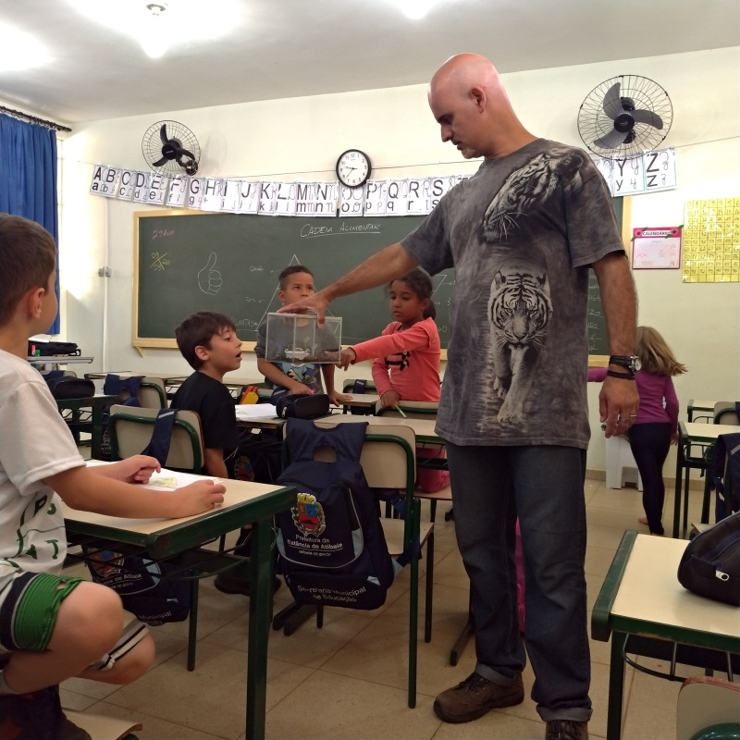 | 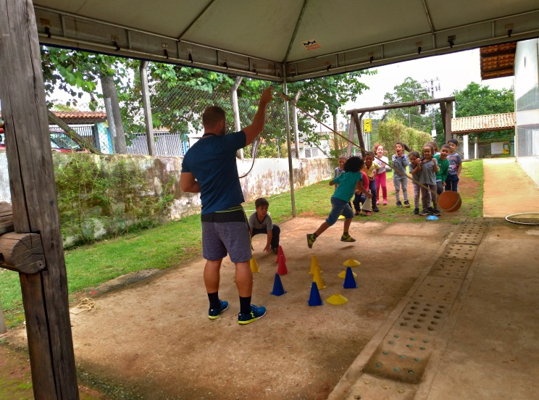  ATIVIDADES ESPORTIVAS
EDUCAÇÃO AMBIENTAL
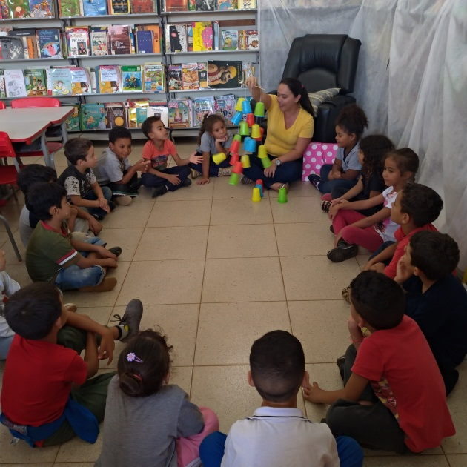 | 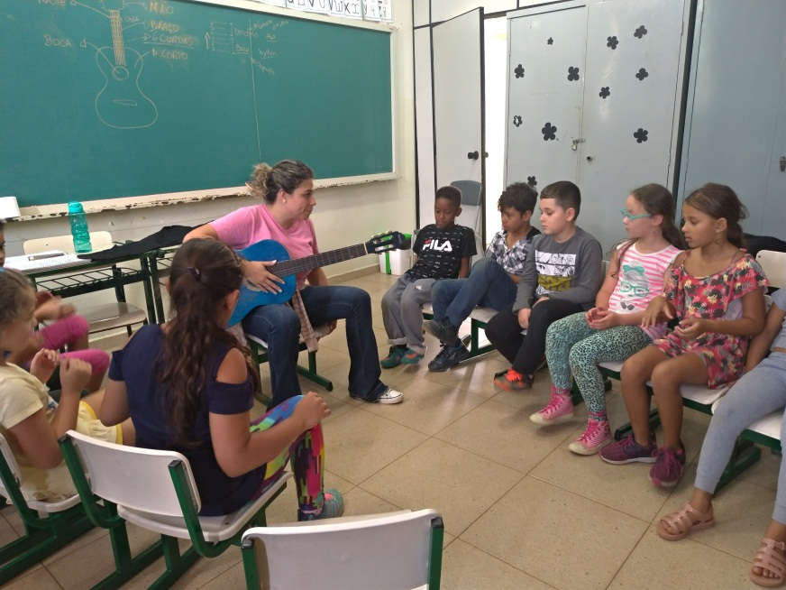
CONTAÇÃO DE HISTÓRIAS E JOGOS DE ALFABETIZAÇÃO | MUSICALIZAÇÃO

E.M. Prof. Serafina de Luca Cherfen

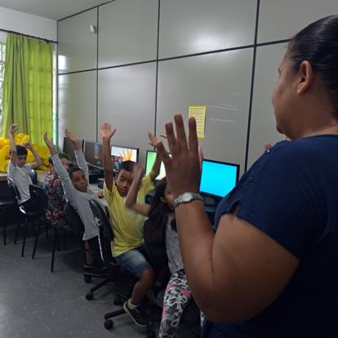 | 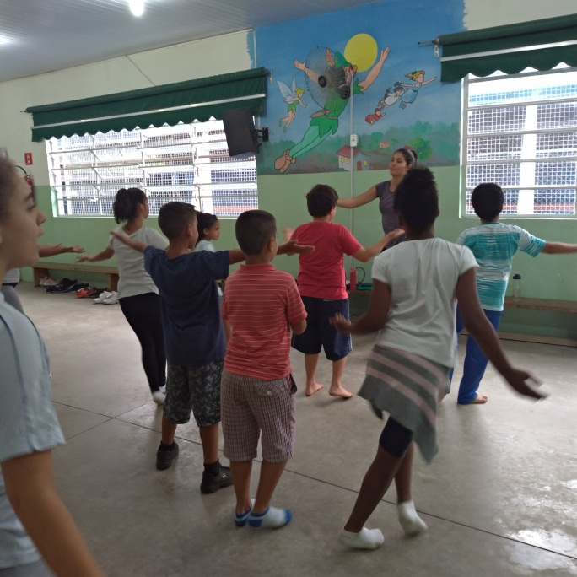
INFORMÁTICA | DANÇA
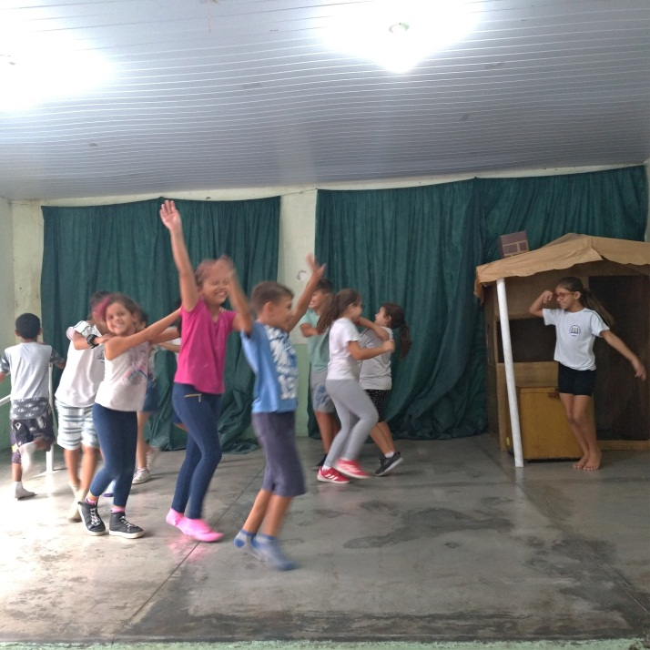 | 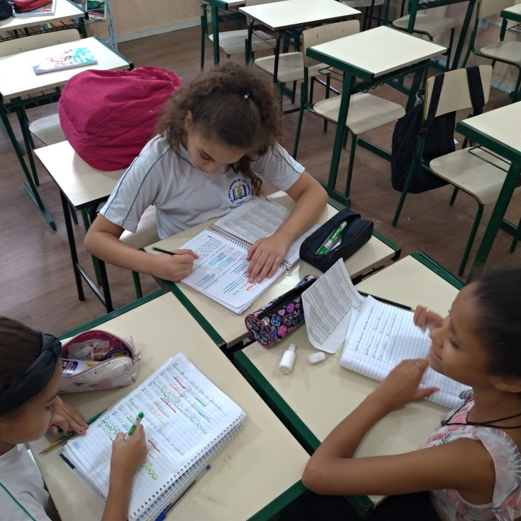
TEATRO | ALFABETIZAÇÃO

E.M. Prof. Rita Lourdes Cardoso de Almeida Alvim
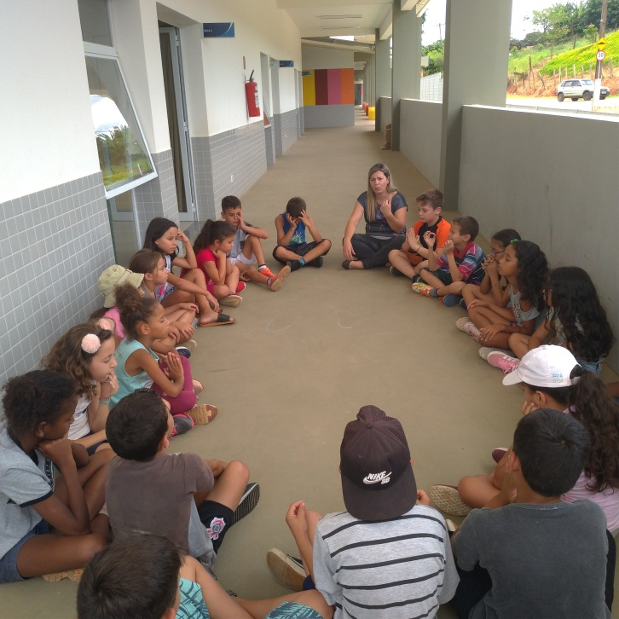 | 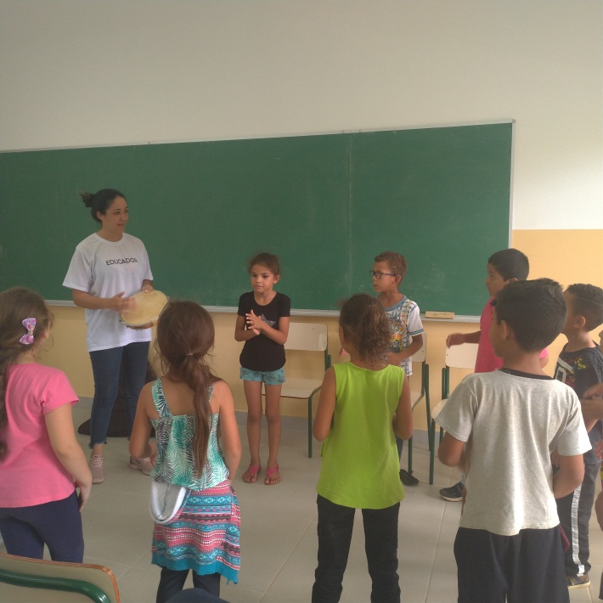
EDUCAÇÃO AMBIENTAL | MUSICALIZAÇÃO
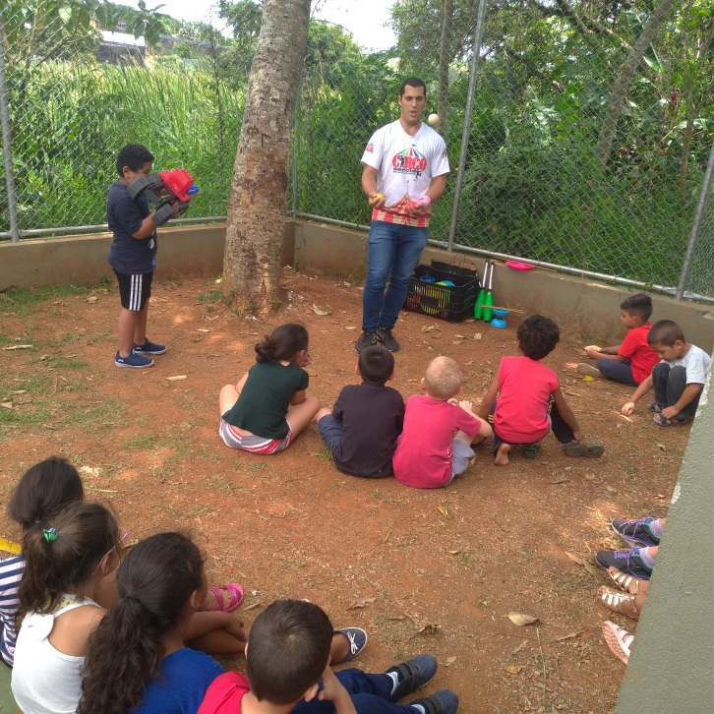 | 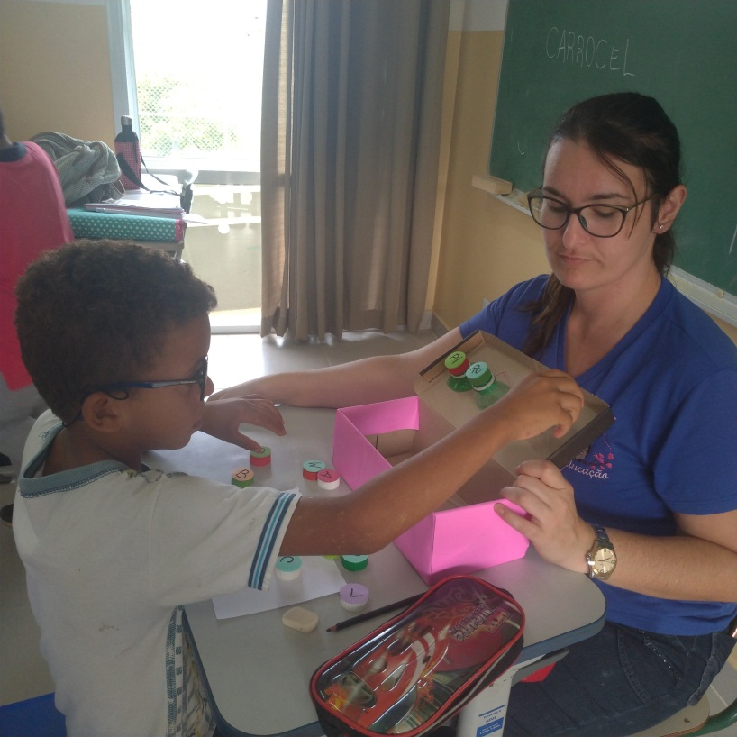
CIRCO | ALFABETIZAÇÃO

